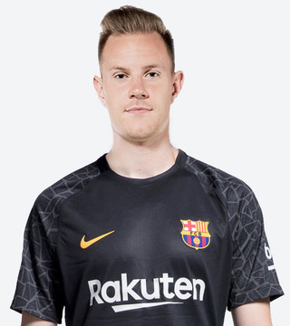
1Ter Stegen PORTER

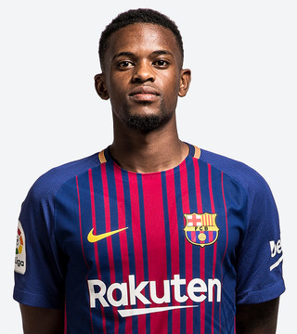
2Nélson Semedo DEFENSA

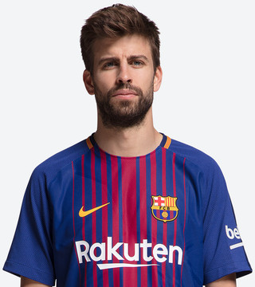
3Piqué DEFENSA

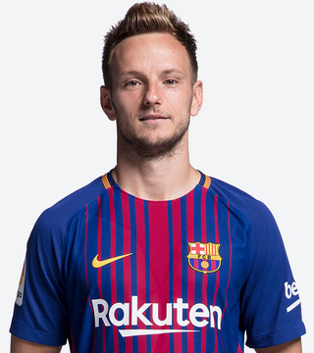
4I. Rakitic MIGCAMPISTA

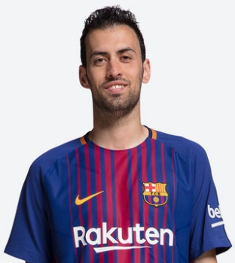
5Sergio MIGCAMPISTA

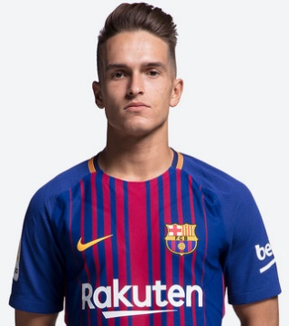
6Denis Suárez MIGCAMPISTA

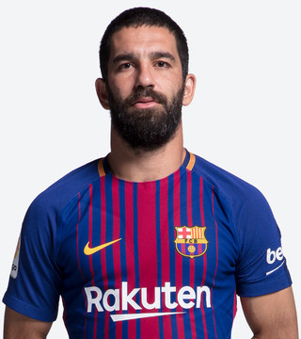
7Arda MIGCAMPISTA

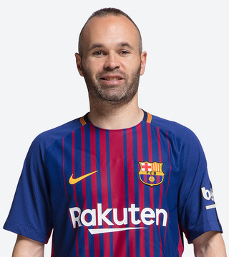
8A. Iniesta MIGCAMPISTA

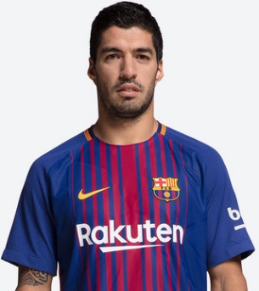
9Luis Suárez DAVANTER

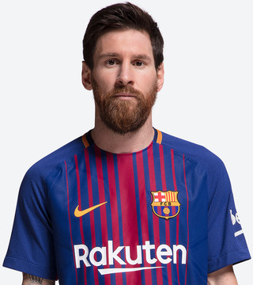
10Messi DAVANTER

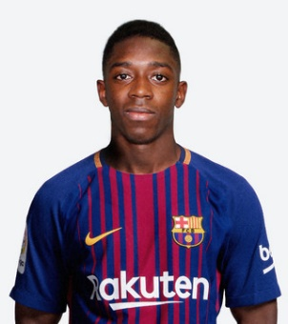
11Dembélé DAVANTER

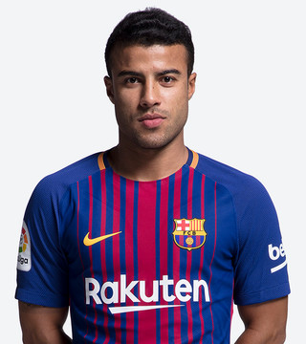
12Rafinha MIGCAMPISTA

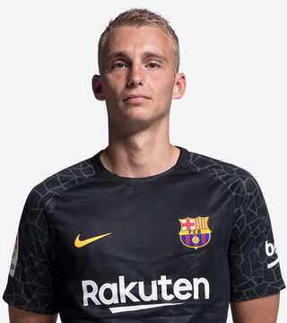
13Cillessen PORTER

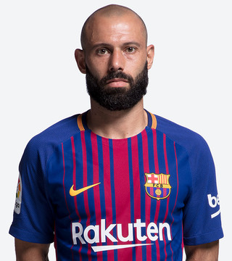
14Mascherano DEFENSA

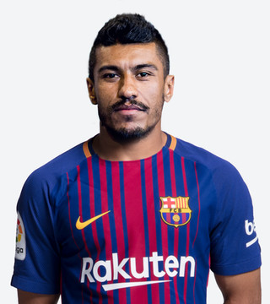
15Paulinho MIGCAMPISTA

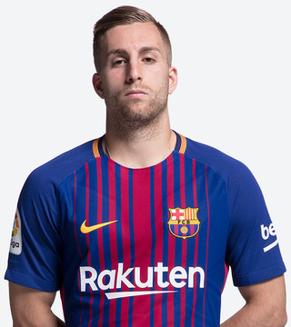
16Deulofeu DAVANTER

Entra a la web:
https://www.fcbarcelona.cat/futbol/primer-equip/plantilla/jugadors

